Информация о реализации полномочия по лицензированию и государственной аккредитации образовательных учреждений в 2010 году.

За период с января по декабрь 2010 года Ростобрнадзором оформлено и выдано 586 лицензий на право ведения образовательной деятельности, 683 свидетельства о государственной аккредитации. Переоформлено 339 лицензий, 27 свидетельств о государственной аккредитации.
Структура образовательных учреждений, прошедших процедуру лицензирования в Ростобрнадзоре, представлена на диаграмме № 1.
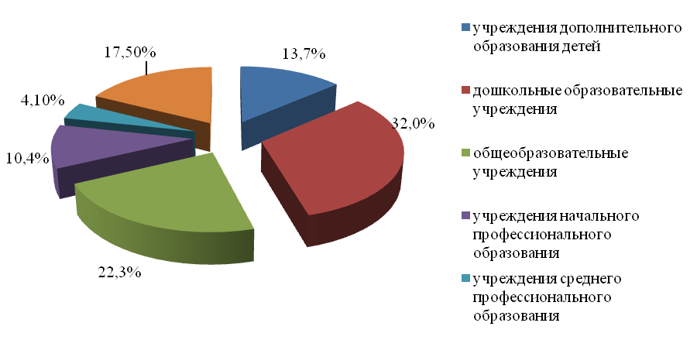
Диаграмма № 1. Структура образовательных учреждений, прошедших процедуру лицензирования в Ростобрнадзоре (январь 2010-декабрь 2010 гг.).
Анализ результатов прохождения образовательными учреждениями процедуры лицензирования образовательной деятельности в 2010 году позволяет говорить об имеющихся положительных тенденциях в сравнении с прошлым годом:
- повысилось качество подготовки комплекта документов для проведения процедуры лицензирования - более 11% соискателей оформляют документы без замечаний;
- возросло внимание со стороны учредителей к материально-техническому оснащению образовательного процесса в учреждениях;
- уделялось больше внимания вопросам противопожарной безопасности, соблюдению санитарно-гигиенических требований, вопросам оценки технического состояния зданий, используемых в образовательном процессе.
В то же время можно выделить проблемы, выявленные в ходе лицензирования образовательной деятельности:
- нарушение сроков подачи пакета документов на процедуру лицензирования;
- несоответствие существующих условий для образовательного процесса;
- отсутствие в образовательных учреждениях кабинетов для проведения лабораторных, практических работ, автодромов;
- отсутствие лицензий на медицинскую деятельность или договоров с медицинскими учреждениями и помещений с соответствующими условиями для осуществления медицинского обслуживания обучающихся и воспитанников.
Аккредитационная коллегия Ростобрнадзора провела 13 заседаний, на которых были рассмотрены вопросы о государственной аккредитации 683 образовательных учреждений и их филиалов. Структура образовательных учреждений, прошедших процедуру государственной аккредитации, представлена на диаграмме № 2.
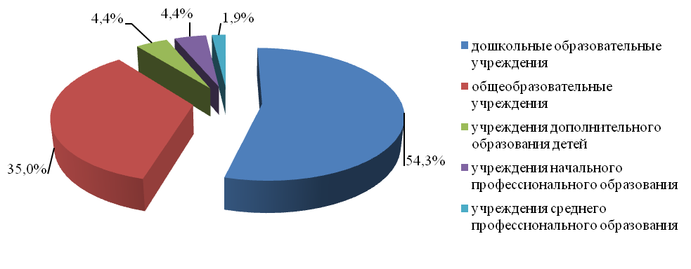
Диаграмма № 2. Структура образовательных учреждений, прошедших процедуру государственной аккредитации в Ростобрнадзоре (январь 2010-декабрь 2010 гг.).
Особое внимание уделяется вопросу качества проведения аккредитацонных экспертиз. Данное направление реализуется путем увеличения количества экспертов из числа высококвалифицированных специалистов, прошедших соответствующую подготовку и переподготовку, а также привлечения экспертов из числа общественности.
В практической деятельности Ростобрнадзора разработаны и реализованы мероприятия, которые позволили сократить продолжительность административных процедур в рамках лицензирования и государственной аккредитации образовательных учреждений:
- принцип «одного окна» при приеме документов на проведение процедур лицензирования образовательной деятельности и государственной аккредитации образовательных учреждений позволяет сократить количество повторных обращений со стороны соискателей лицензий образовательных учреждений, проходящих процедуру государственной аккредитации, а так же повышает эффективность деятельности сотрудников отдела и является одной из мер по профилактике коррупционных правонарушений;
- электронный учет движения лицензионных и аккредитационных дел позволяет соискателям лицензий и руководителям аккредитуемых образовательных учреждений получать текущую информацию о состоянии представленных документов и ходе вышеназванных процедур в свободном доступе через сеть Интернет без непосредственного обращения к специалистам отдела.

